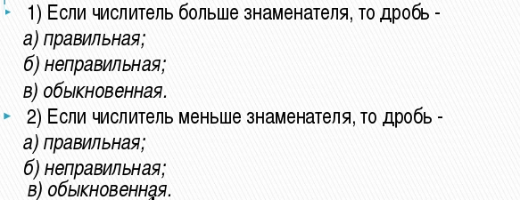

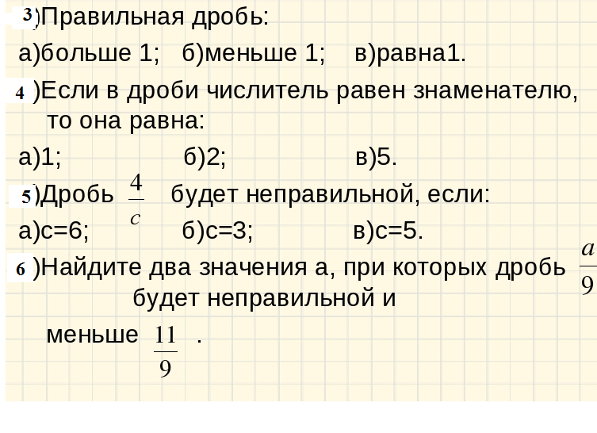

**7)Длина проволоки 12 метров. Во время ремонта израсходовали $\frac{3}{4}$ этого куска. Сколько метров проволоки израсходовали?**

**а) 9 м б)8 м в)16 м**

**8)На полке было 45 учебников, что составляет $\frac{5}{9}$ всех стоящих на ней книг. Сколько книг на полке?**

**а)105 б)81 в)25**

**9)Какая из точек А ($\frac{5}{5})$, В $(\frac{3}{5}$) или С ($\frac{7}{5}$) расположена на координатном луче левее других?**

**а)А б)С в)В**